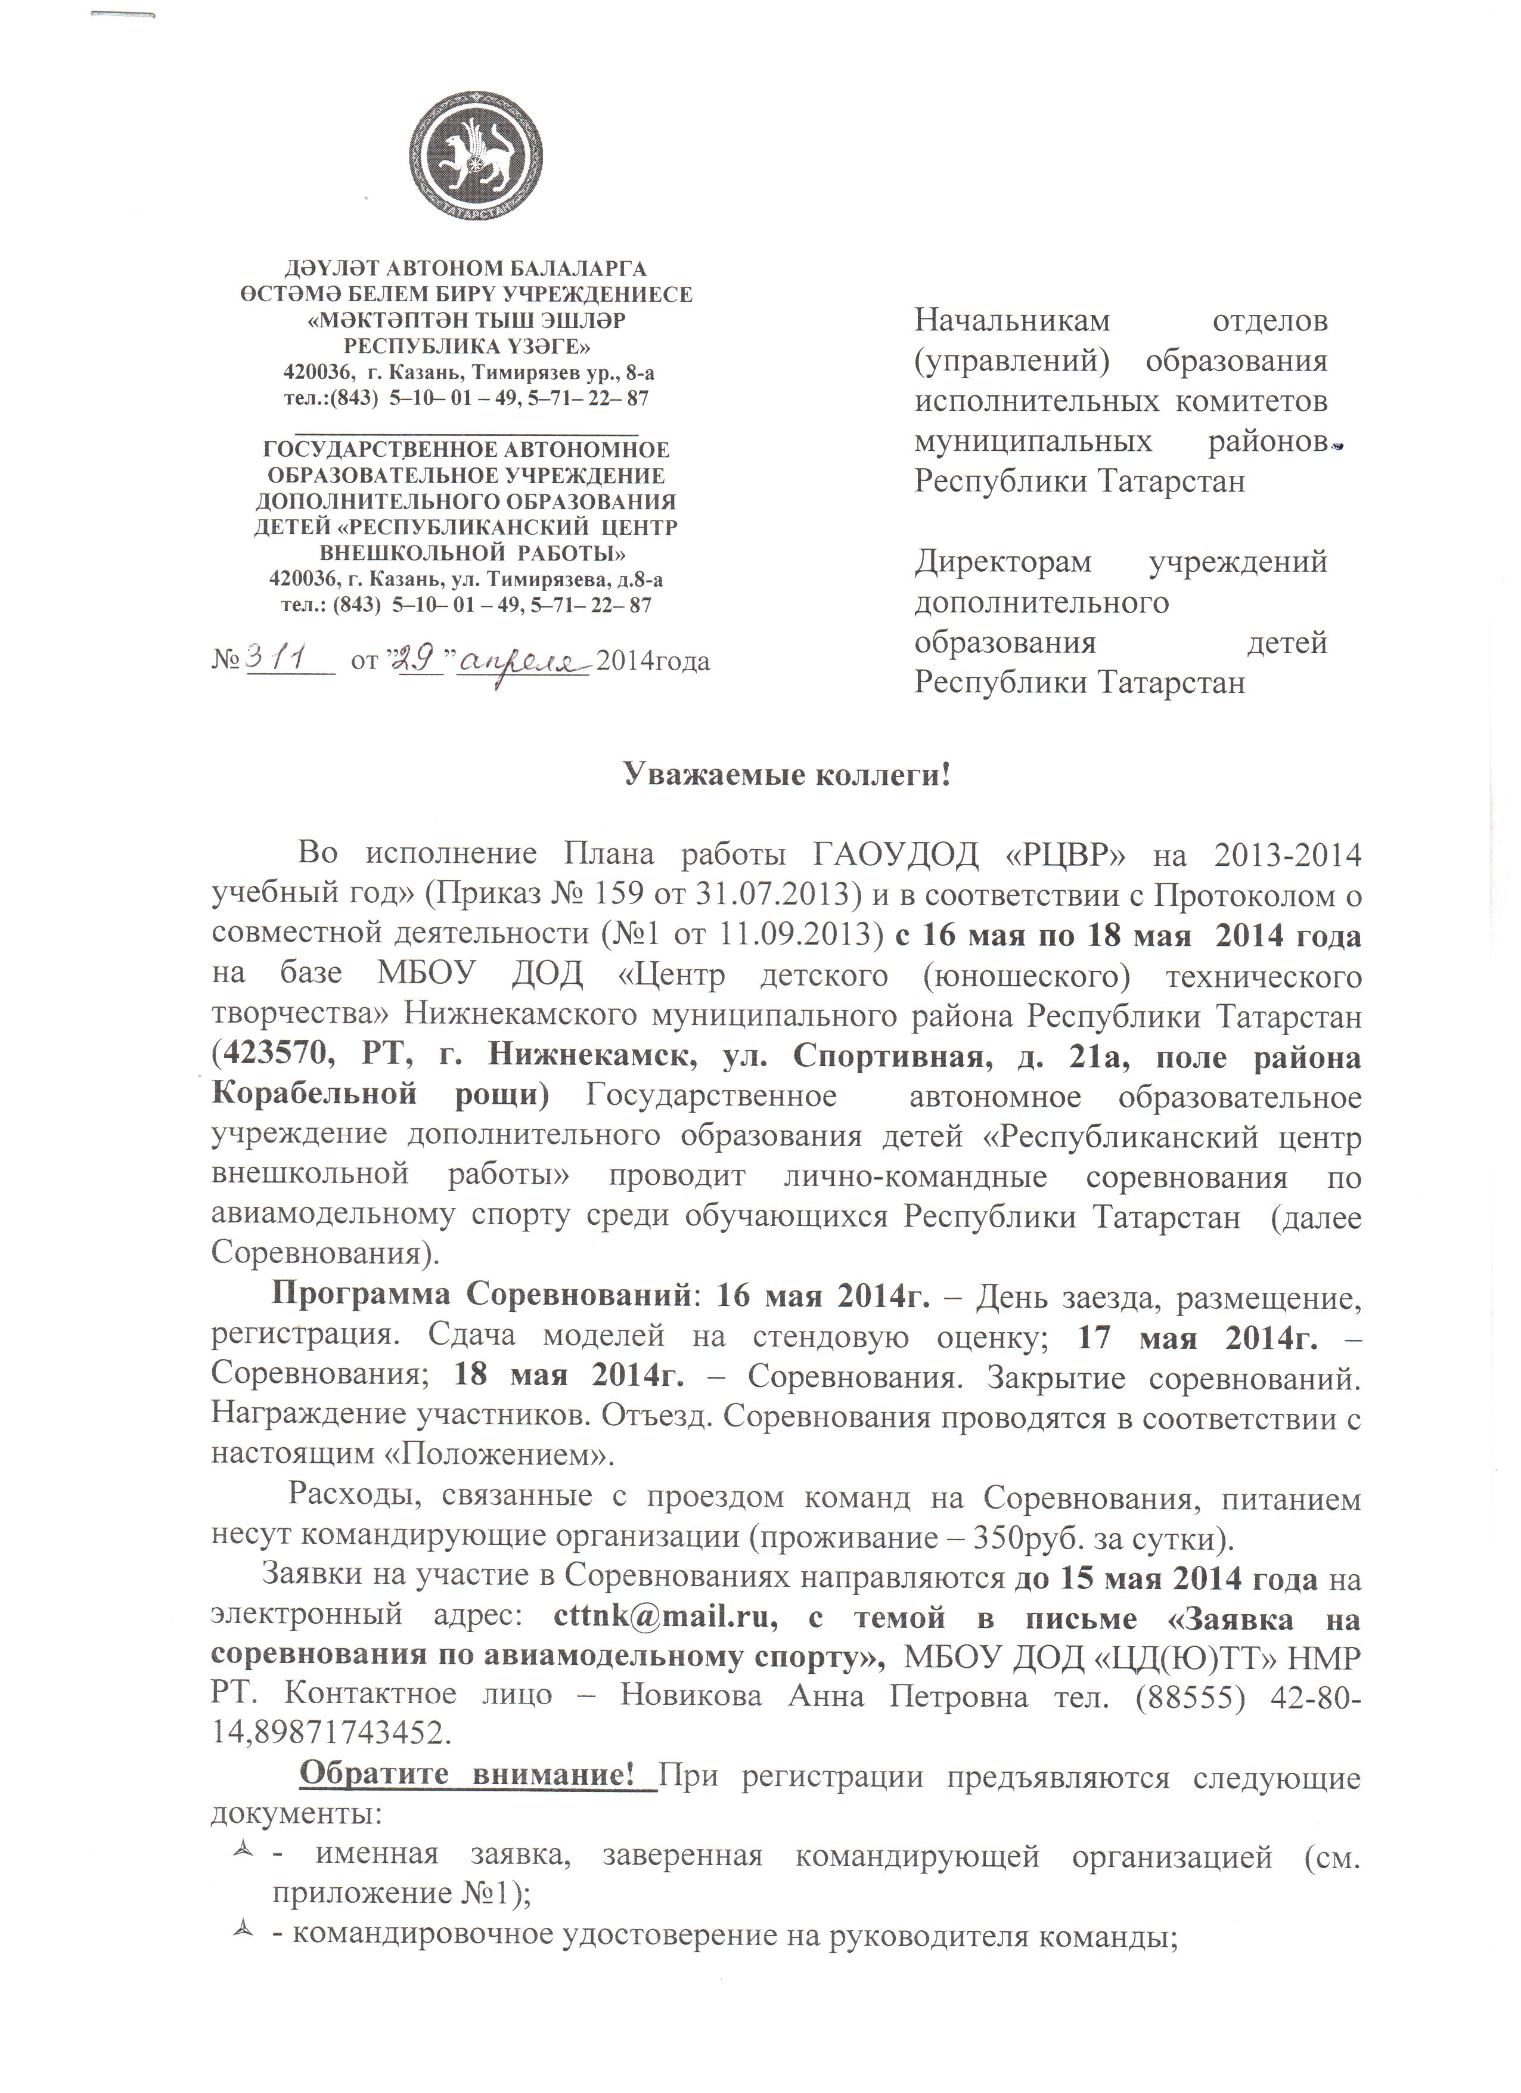
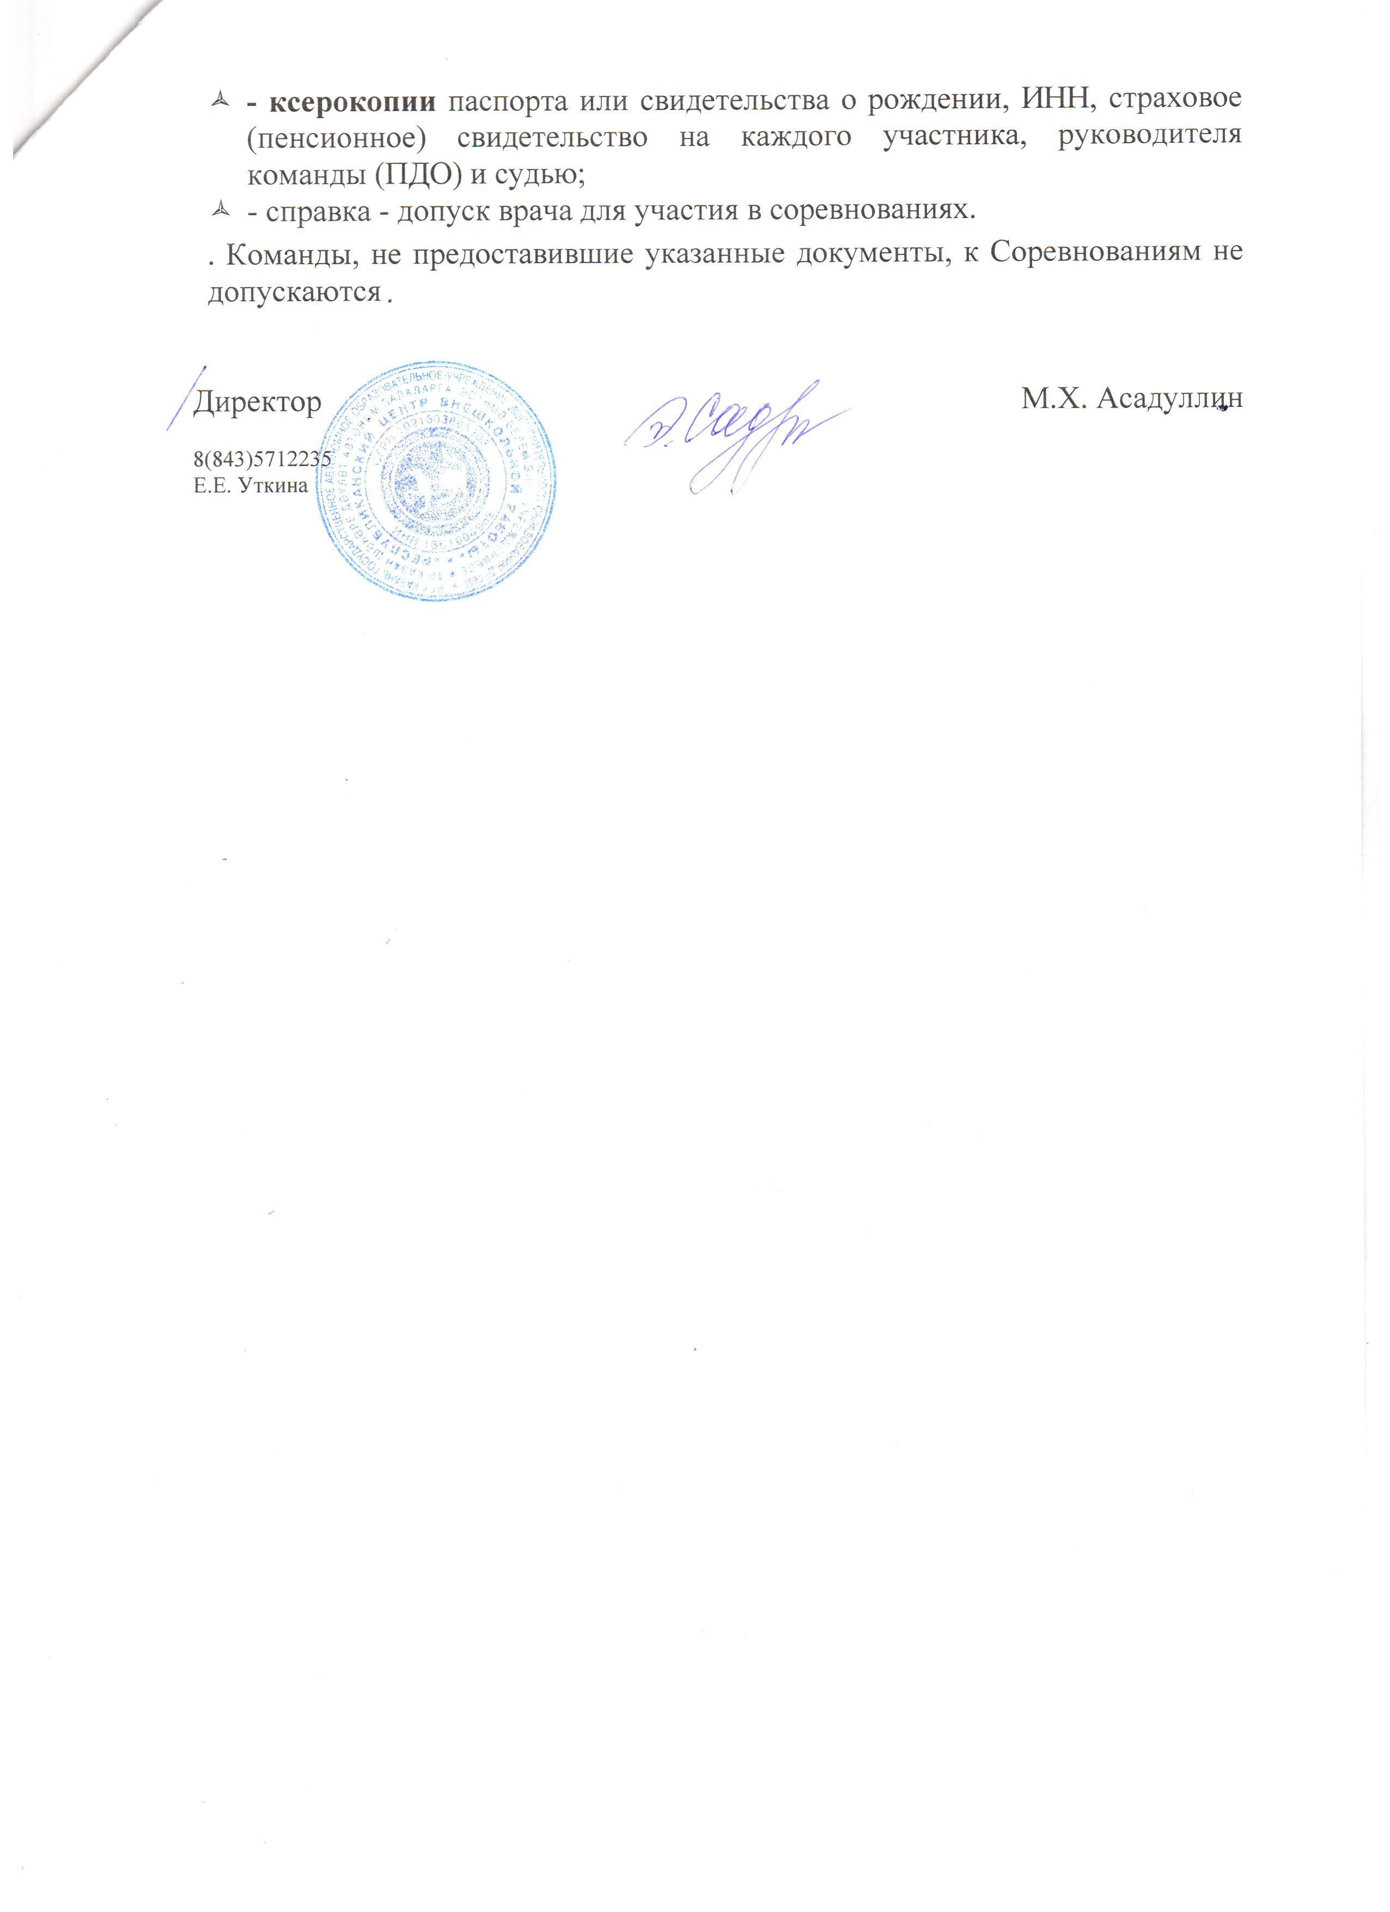

ПОЛОЖЕНИЕ
о лично-командных соревнованиях
по авиамодельному спорту среди обучающихся Республики Татарстан

Данное положение является вызовом на соревнования

г. Нижнекамск
16-18 мая 2014 г.

- ЦЕЛИ И ЗАДАЧИ СОРЕВНОВАНИЙ.
Лично-командные соревнования по авиамодельному спорту среди обучающихся Республики Татарстан (далее Соревнования) проводятся в системе дополнительного образования с целью популяризации, поддержки и развития технических видов спорта среди учащихся, реализации общих воспитательных задач и решения проблем занятости подростков в свободное от учебы время.
Задачи:
-повышение теоретических и практических знаний учащихся в техническом творчестве по направлениям деятельности;
-повышение спортивного мастерства;
-выявление, поддержка сильнейших команд и спортсменов Республики Татарстан, определение состава сборных команд.

- МЕСТО И ВРЕМЯ ПРОВЕДЕНИЯ СОРЕВНОВАНИЙ.

  - Место проведения: г. Нижнекамск, МБОУ ДОД «Центр детского (юношеского) технического творчества» Нижнекамского муниципального района (МБОУ ДОД «ЦД(Ю)ТТ» НМР РТ), ул. Спортивная, 21а, поле района Корабельной рощи, Нижнекамский район)
  - Время проведения: 16-18 мая 2014 года.
  - Регламент соревнований:
16.05.2014– День заезда, размещение, регистрация. Сдача моделей на стендовую оценку.
17.05.2014 – Соревнования.
18.05.2014 – Соревнования. Закрытие соревнований. Награждение участников. Отъезд.

- РУКОВОДСТВО И ОРГАНИЗАЦИЯ СОРЕВНОВАНИЙ.

  - Общее руководство проведением Соревнований осуществляет Республиканский центр внешкольной работы (ГАОУДОД «РЦВР»).
  - Непосредственное руководство Соревнованиями осуществляет управление образования Исполнительного комитета Нижнекамского муниципального района Республики Татарстан.
  - Организация Соревнований – МБОУ ДОД «ЦД(Ю)ТТ» НМР РТ.
  - Соревнования проводятся в соответствии с Правилами по авиамодельному спорту, Единой всероссийской спортивной классификацией, регламентами, принятыми на момент проведения соревнований в установленном порядке и настоящим Положением. Непосредственное проведение соревнований возлагается на судейскую коллегию, утверждаемую оргкомитетом.
IV. МЕРЫ БЕЗОПАСНОСТИ
4.1 В целях обеспечения безопасности зрителей и участников, Соревнования проводятся в соответствии с «Рекомендациями по обеспечению безопасности и профилактике травматизма при занятиях физической культурой и спортом», утвержденными Госкомспортом России (№44 от 01.04.1993г.), требованиями действующих «Правил проведения соревнований по авиамодельному спорту».
4.2 Тренер-руководитель (ПДО) не моложе 21 года, несет ответственность за жизнь, здоровье детей в пути и во время проведения соревнований.
Проведение тренировочных запусков моделей в местах, не предусмотренных для этой цели, ЗАПРЕЩАЕТСЯ.

V. УЧАСТНИКИ СОРЕВНОВАНИЙ
  - В Республиканских соревнованиях принимают участие команды из районов и городов Республики Татарстан.
  - Соревнования проводятся в трёх возрастных группах: старшие, младшие, начинающие авиамоделисты (воспитанники объединений начального технического моделирования (НТМ)).
  - Возраст участников определяется по документам, удостоверяющим личность на момент проведения соревнований: старшие – с 14 лет и не старше 18 лет, младшие – не старше 13 лет, начинающие (НТМ) – с 8 до 11 лет. Количество участников в личном зачете - не ограничено. Каждый участник может участвовать в личном зачете – не более, чем в 2-х классах.
  - Составы команд:
Свободнолетающие модели
 | Категория учащихся | старшие |  | младшие |  | Начинающие авиамоделисты (воспитанники НТМ)
 | модель | модель | кол. | модель | кол. | модель | кол.
1 | Модель планера | F1А | 1 ч. | F1Н | 1 ч. | Планер | 1 ч.
2 | Резиномоторная модель | F1В | 1 ч. | F1G | 1 ч. | Катапульта | 1 ч.
3 | Таймерная модель | F1Р | 1 ч. | F1Р  (С-1) | 1 ч. | Воздушный змей | 1 ч.
4 | Схематическая модель планера | - | - |  | 1 ч. | - | -
5 | Руководитель команды |  | 1 ч. |  | 1 ч. |  | 1 ч.
6 | Судья |  | 1 ч. |  | 1 ч. |  | 1 ч.
 | Всего |  | 5 ч. |  | 6 ч. |  | 5 ч.

VI. ТЕХНИЧЕСКИЕ ТРЕБОВАНИЯ К
СВОБОДНОЛЕТАЮЩИМ МОДЕЛЯМ

Модели планеров F1H
- площадь несущих поверхностей – не более 18 кв. дм;
- минимальная масса – 220 граммов;
- максимальная длина леера – 50 метров при нагрузке 2 кг.

Резиномоторные модели F 1G
- минимальная масса модели без резиномотора – 70 граммов;
- максимальная масса смазанного резиномотора – 10 граммов.

Таймерные модели
C-1
- максимальный объем ДВС – до1,5 куб. см;
- минимальный общий вес – 300 граммов;
- максимальное время работы ДВС в полёте – 7 секунд.

F1P
- максимальный объем ДВС – до1,0 куб. см;
- максимальное время работы ДВС в полёте – 7 секунд.
- максимальный размах крыла – 1500 мм;
- минимальная площадь крыла – 26 кв. дм;

Модели планеров F1A
- площадь несущих поверхностей – 32-34 кв. дм;
- минимальная масса – 410 граммов.
- максимальная длина леера – 50 метров при нагрузке 5 кг.

Резиномоторные модели F 1B
- площадь несущих поверхностей – 17-19 кв. дм;
- минимальная масса модели без двигателя – 200 граммов;
- максимальная масса смазанного резиномотора – 30 граммов.

Планер для начинающих (НТМ)
Модель планера любой конструкции с размахом крыла не более 1000 мм. Леер для буксировки до 30 м. Полеты на продолжительность в 3-ти турах, максимальная фиксация - 1 минута, 1 секунда - 1 очко.
Катапульта
Старт модели планера с катапульты длиной 1000мм (расстояние между точками фиксации резинового амортизатора на катапульте и модели), размах крыла не более 500 мм. Соревнования на продолжительность полета 1 сек.-1очко в трех турах, в зачет идет сумма двух лучших.

Воздушный змей
Соревнования на максимальный угол подъема любого змея в трех турах. В зачет идет сумма двух лучших результатов. Участнику дается 1 минута в туре для фиксации угла подъема леера по транспортиру, расположенному на земле.

VII. ПРАВИЛА ПРОВЕДЕНИЯ СОРЕВНОВАНИЙ
Соревнования проводятся в соответствии с требованиями действующих «Правил…» Федерации авиамодельного спорта России и настоящим Положением.
VIII. ОПРЕДЕЛЕНИЕ РЕЗУЛЬТАТОВ СОРЕВНОВАНИЙ
7.1 Очки для личного и командного зачета в каждом классе моделей определяются в соответствии с «Правилами …».
7.2 Спортсмен может участвовать в нескольких классах моделей. В командный зачет идет результат одного класса, остальные – в личный зачет.
7.3 В случае если менее трех участников в классе, личный зачет не разыгрывается, командные очки начисляются. Командные зачеты проводятся раздельно для старших, младших и начинающих (НТМ) возрастных групп, свободнолетающих моделей. Зачет младшей и старшей команды в соревнованиях р/у моделей рассчитывается по сумме лучших результатов участия в пяти классах.
7.4 В команду идет один результат в каждом классе определенный в заявке на участие в соревнованиях, остальные участники соревнуются на личное первенство. В командном зачете учитываются результаты трех классов моделей (согласно таблице), в младшей команде идут результаты трех лучших классов.
7.5 Командные очки начисляются по формуле через 1000 очков относительно результата чемпиона в данном классе моделей. Подсчет командных очков: за 1 место в каждом классе моделей – 1000 очков, остальным участникам очки начисляются по формуле: К = 1000 × С / П, где К – командные очки, С – результат спортсмена, П – результат победителя.

IX. НАГРАЖДЕНИЕ ПОБЕДИТЕЛЕЙ
  - Победители и призеры в личном первенстве награждаются дипломами ГАОУДОД «РЦВР», медалями и ценными призами.
  - Команды, занявшие I место, награждаются дипломами ГАОУДОД «РЦВР» и переходящими кубками.
  - Команды, занявшие II и III место, награждаются соответствующими дипломами ГАОУДОД «РЦВР».
  - Командам, занимающим первые места в течение трех лет подряд, дается право оставить кубок за собой.
  - Педагоги, подготовившие команды-призеры соревнований, награждаются Почетными грамотами ГАОУДОД «РЦВР».
X. РЕГИСТРАЦИЯ УЧАСТНИКОВ
  - Прием, регистрация участников и их допуск к Соревнованиям производится мандатной комиссией в день приезда и заканчивается до начала стартов.
При регистрации предъявляются следующие документы:
- именная заявка, заверенная командирующей организацией (см. приложение №1);
- командировочное удостоверение на руководителя команды;
- ксерокопии паспорта или свидетельства о рождении, ИНН, страховое (пенсионное) свидетельство на каждого участника, руководителя команды (ПДО) и судью;
- справка - допуск врача для участия в соревнованиях.
- Команды, не предоставившие указанные документы, к Соревнованиям не допускаются.
  - Предварительные заявки (Приложение 1) направлять по электронному адресу: cttnk@mail.ru, с темой в письме «Заявка на соревнования по авиамодельному спорту» не позднее 15 мая 2014 года, контактное лицо - Новикова Анна Петровна, тел. (88555) 42-80-14, 89871743452.

Исполнители:
Серебряков С.А. – 89178559946
Сафина Г.К. – 8(8555)428014
ПРИЛОЖЕНИЕ №1

Заявка
на участие в лично-командных соревнованиях
по авиамодельному спорту среди обучающихся Республики Татарстан
по свободнолетающим моделям,
проводимых в г. __________________
с __ по _______________201_ г., от команды ___________________________
^{(город, название организации)} __________________________________________________________________,
__________________ возрастная категория

№ | Ф.И.О  (полностью) | Дата рожд. | Домашний адрес  с индексом | Класс моделей, зачет | Спортивный разряд | Страховое (пенсион-ное) свиде-тельство | ИНН | Данные паспорта или свидет-ва о рождении (№, кем и когда выдан) | ФИО ПДО участника | Допуск врача
1
2
3
4
5
6
7

№ | Должность на соревновании | ФИО | Дата рожд. | Домашний адрес с индексом | Квалификация | Данные паспорта | Страховое пенсионное свидетель-ство | ИНН
1
2

Директор (Ф.И.О. круглая печать)

